1.Налаштувати DHCPServerв Enterpriseмережі (рис.1). Для цього увійти в налаштування DHCPServer

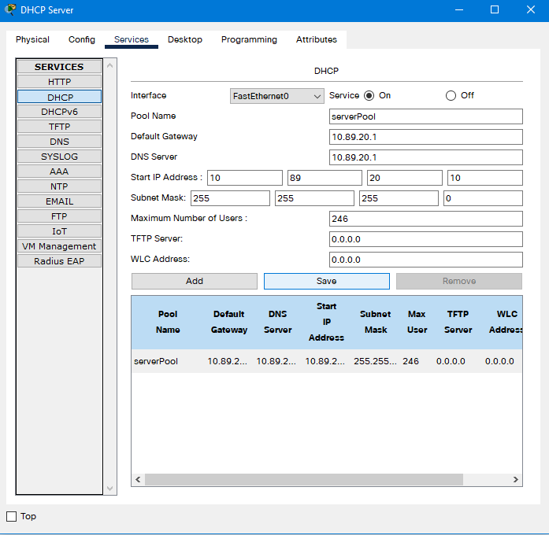

2.Зробити налаштування DHCPPool, вказавши початкову адресу 10.Y.D.10 та адресу DefaultGateway–адресу інтерфейсу GE0/0 RouterISP1. Зберегти налаштування (кнопка Save) та увімкнути DHCPсервіс (позначка On) на рис.2

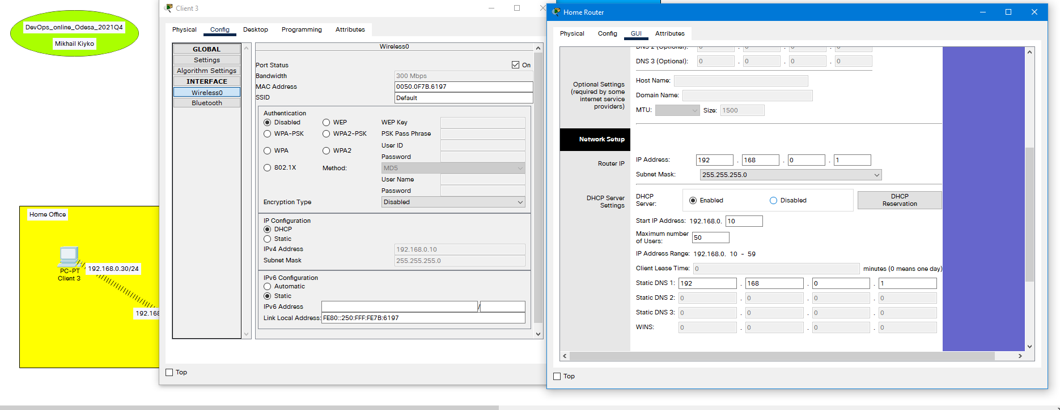

3.Перевірити працездатність сервісу, поставивши в налаштуваннях Client1 та Client2 DHCP, як показано на рис. 3

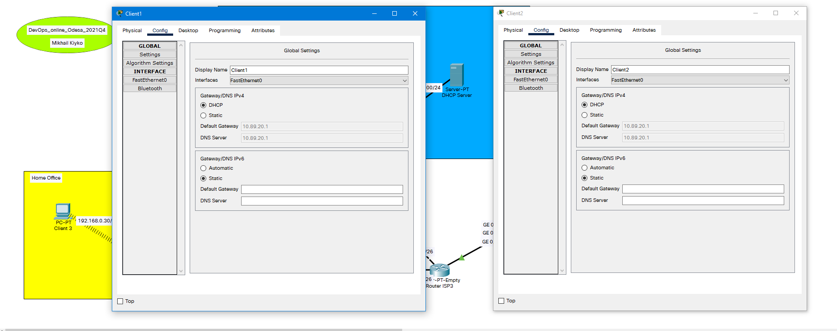

4.Налаштувати DHCPна HomeRouterта перевірити працездатність на Client3



5.Для налаштування і перевірки роботи DNSсервісу призначитиWebServer1 та WebServer2 доменні імена, наприклад,domain1.comта domain2.comвідповідно.

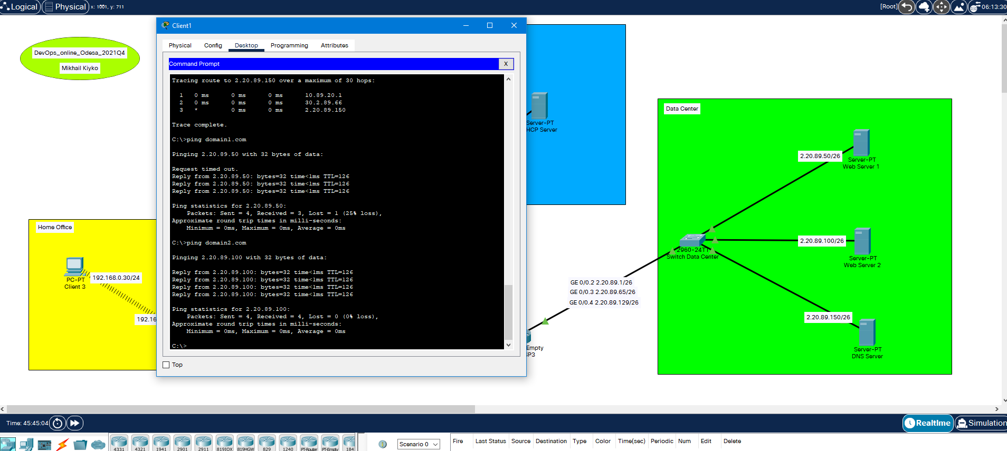

6.Внестивідповідні записи в налаштування DNSсервера, як показано на рис. 4 та увімкнутиDNSservice.

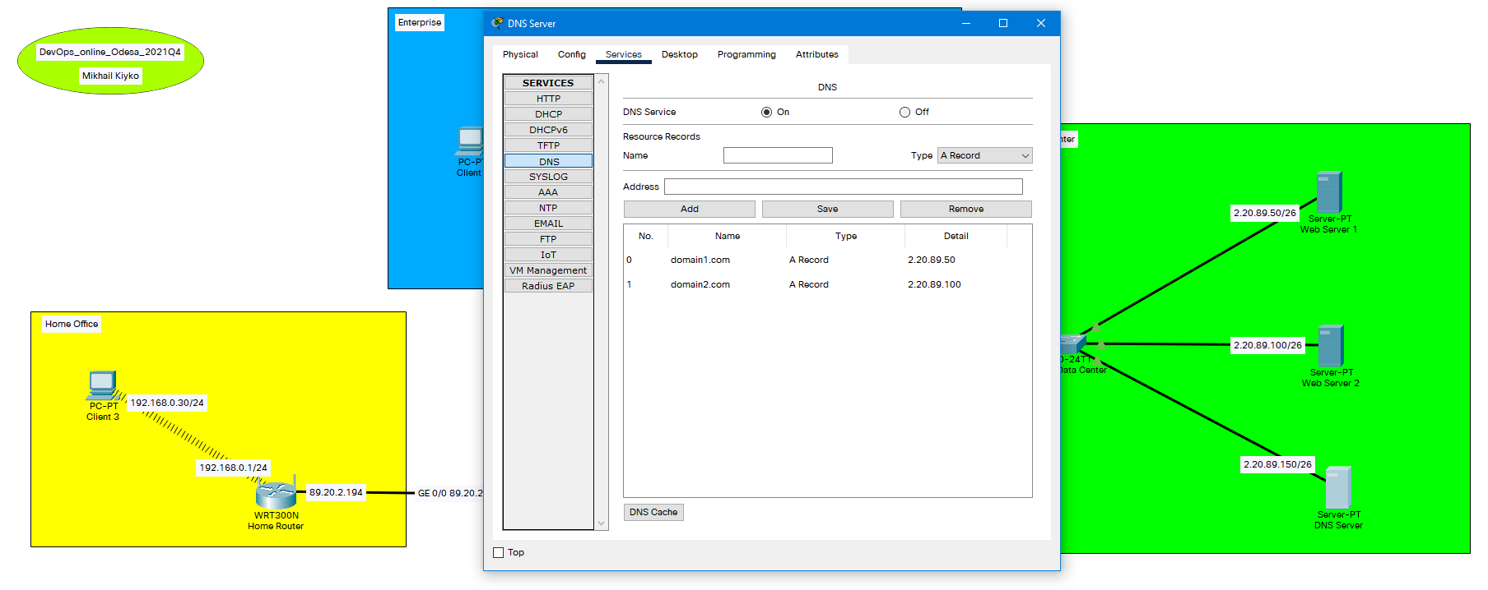

7.Додати до налаштувань DHCPсерверів адресу DNSсервера та оновити налаштування на клієнтах (переключившись з DHCPв Staticі назад в DHCP)

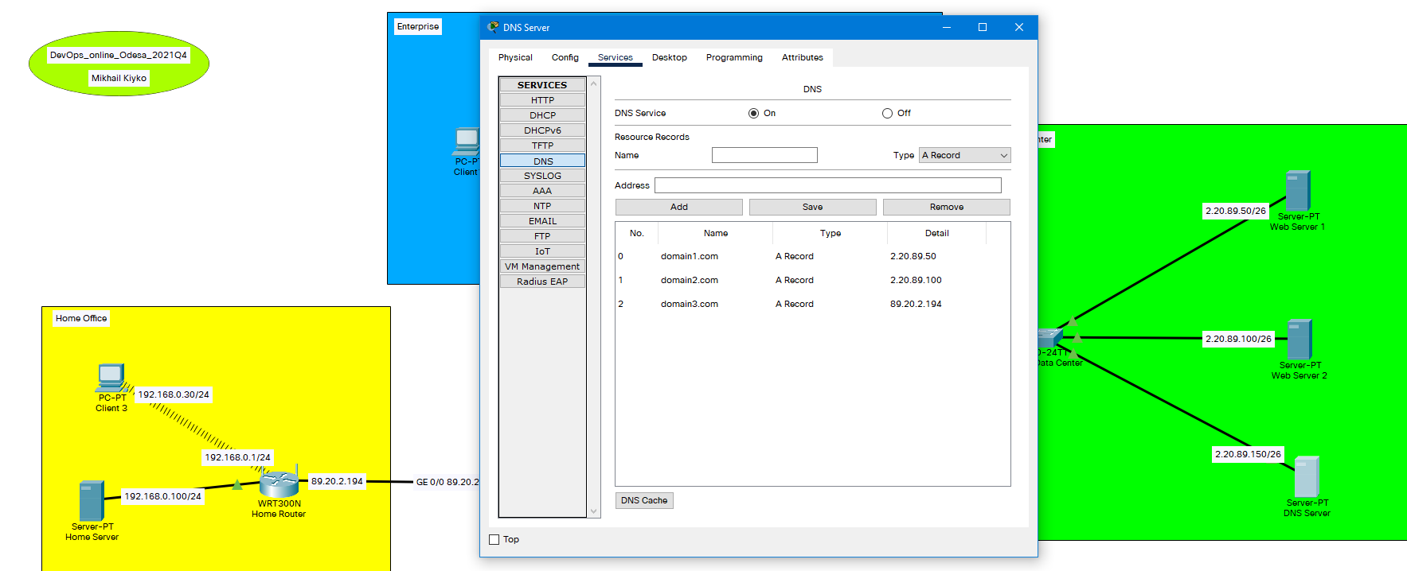

8.Перевірити працездатність шляхом відправки pingз Clientна доменне ім’я, як показано на рис. 5

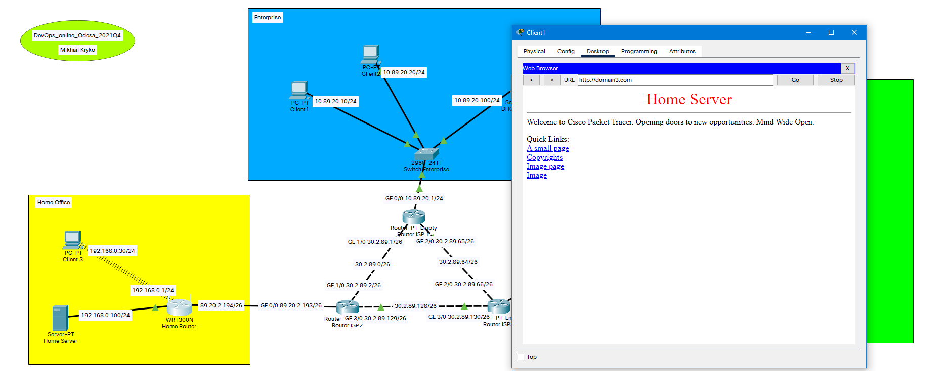

9.Додати в мережу HomeOfficeHomeServerта призначити йому статичну адресу, як показано на рис. 6



10.На HomeServerдля HTTPсервісу відкоригувати index.html, як показано на рис. 7

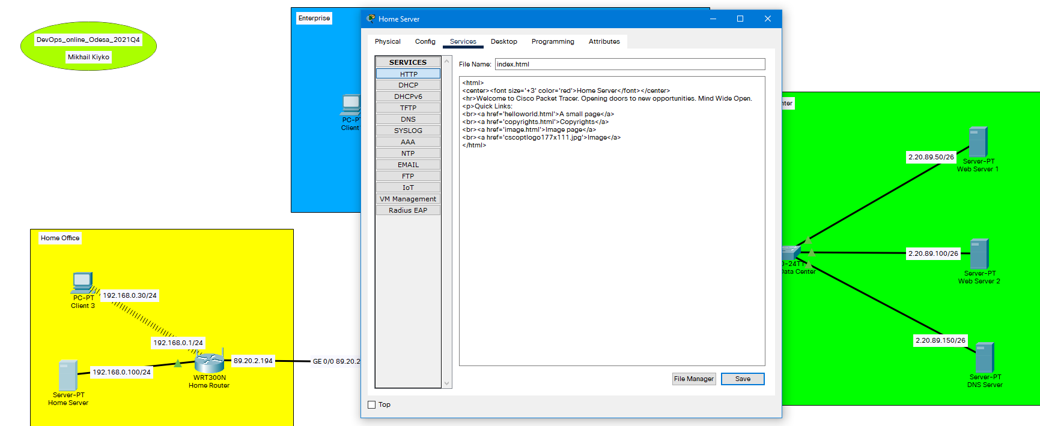

11.Налаштувати PortForwardingна HomeRouter, як показано на рис. 8

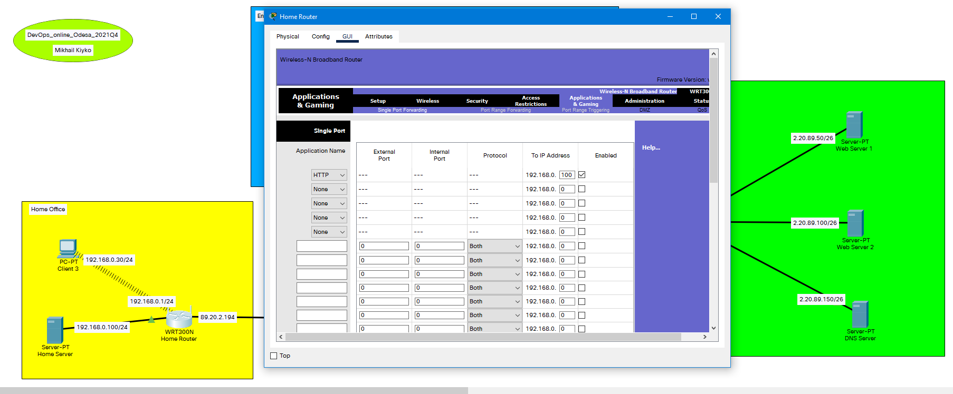

12.Додати на DNSServerзапис для HomeServer, як показано на рис.



13.Перевірити працездатність шляхом уведення на Client1 у Desktop/WebBrowser-domain3.com, як показано на рис. 10

